Resolución del Pleno del Instituto de Transparencia, Acceso a la Información Pública y Protección de Datos Personales del Estado de México y Municipios, con domicilio en Metepec, Estado de México, a treinta y uno de octubre de dos mil dieciocho.
VISTOS el expediente electrónico formado con motivo del recurso de revisión número 03145/INFOEM/IP/RR/2018, interpuestos por el C. XXXXXXXXXXXXXXXXXXXXX, en lo sucesivo el Recurrente, en contra de la respuesta del Ayuntamiento de Naucalpan de Juárez, en lo subsecuente el Sujeto Obligado, se procede a dictar la presente resolución.

A N T E C E D E N T E S D E L A S U N T O

PRIMERO. De la Solicitud de Información.
Con fecha nueve de julio de dos mil dieciocho, el Recurrente, presentó su solicitud de acceso a la información a través de Sistema de Acceso a la Información Mexiquense (en lo subsecuente SAIMEX), ante el Sujeto Obligado, solicitud de acceso a la información pública registrada bajo el número de expediente 00387/NAUCALPA/IP/2018, mediante el cual solicitó información en el tenor siguiente:
“Proporcione el inventario general de los bienes muebles e inmuebles municipales que de acuerdo con lo establecido en el artículo 91 fracción XI de la Ley Orgánica Municipal del Estado de México, tendría que elaborar la Secretaría del Ayuntamiento. conforme a lo siguiente: Los inventarios elaborados en la Administración 2013-2015. Señalando el inventario entregado a la administración 2016-2018, en el acta de entrega recepción. Los inventarios de Bienes muebles e inmuebles elaborados en la administración municipal 2016- 2018 con sus respectivas actualizaciones. Asimismo, se solicitan los inventarios de la maquinaria y equipo de construcción al cuidado de la Dirección de Obras Públicas o el Titular de la Unidad Administrativa equivalente, a la fecha de la presente solicitud enero de 2016.” [Sic]
Haciéndose constar que del acuse de solicitud de información contenida en el expediente electrónico del SAIMEX, se aprecia que el Recurrente eligió como modalidad de entrega “a través del SAIMEX”.

SEGUNDO. De la solicitud de prórroga.
Como se aprecia en la siguiente imagen, el trece de agosto del presente año, el Sujeto Obligado determinó ampliar por siete días el plazo para dar contestación, procedimiento en el que se omitió integrar al presente expediente el respectivo acuerdo del comité de transparencia que apruebe la procedencia de dicha prórroga.
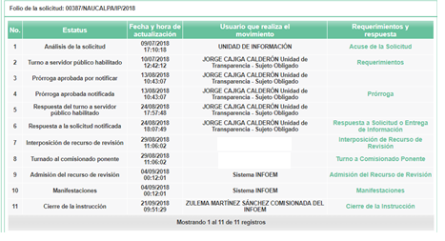
TERCERO. De la respuesta del Sujeto Obligado.
En el expediente electrónico formado en el sistema SAIMEX, se aprecia que el veinticuatro de agosto de dos mil dieciocho el Sujeto Obligado remitió la siguiente respuesta:
“Naucalpan de Juárez, México a 24 de Agosto de 2018
Nombre del solicitante: XXXXXXXXXXXXXXXX
Folio de la solicitud: 00387/NAUCALPA/IP/2018
En respuesta a la solicitud recibida, nos permitimos hacer de su conocimiento que con fundamento en el artículo 53, Fracciones: II, V y VI de la Ley de Transparencia y Acceso a la Información Pública del Estado de México y Municipios, le contestamos que:
Se cita textualmente la información otorgada por el Servidor Público Habilitado, responsable de dar atención a su solicitud de información RESPUESTA 00387/NAUCALPA/IP/2018 En atención a su petición, con el propósito de brindar la información que requiere, en lo referente a este Servidor Público habilitado, derivado de una búsqueda exhaustiva, le emito, de acuerdo a las facultades y atribuciones establecidas en términos de ley respuesta oportuna, ello en términos de lo dispuesto por el artículo 3 del Código de Procedimientos Administrativos del Estado de México, que señala los principios de legalidad, sencillez, celeridad, oficiosidad, eficacia, publicidad y transparencia, 8 de la Constitución Política de los Estados Unidos Mexicanos, 5 de la Constitución Política del Estado Libre y Soberano de México, en relación con lo dispuesto por los artículos 12 párrafo segundo, 24 fracción VIII, XI, XIX, XXV, 162, 163 y 164 de la Ley de Transparencia y Acceso a la Información Pública del Estado de México y sus Municipios., esta Dirección General de Obras Públicas se dio a la tarea de realizar una búsqueda exhaustiva dentro de los expedientes que la conforman, derivado de la misma hago de su conocimiento que ante esta Dirección se cuenta con la información que se describe de acuerdo a las atribuciones y facultades, no omito señalar que no es competencia de esta Dirección General de Obras Publicas generar información que no se encuentre dentro de los archivos que la conforman, se describe el inventario de la maquinaria y equipo de construcción al cuidado de la Dirección de Obras Publicas a la fecha de la presente solicitud. Mediante Sesión Extraordinaria Tercera del Comité de Transparencia de fecha 21 de agosto de 2018, en su punto segundo del orden del día, se confirma por unanimidad la declaratoria de reserva y versión publica de la solicitud que nos ocupa, a la cual se le asigno el numero de acuerdo CT/CO/006/2018.
ATENTAMENTE
MTRO. JORGE CAJIGA CALDERÓN”
Adjuntando los archivos electrónicos denominados “LISTADO DE MAQUINARIA.jpg”, “REGISTRO ADMINISTRATIVO BLOQUEADO 2013-2015.pdf”, “REGISTRO ADMINISTRATIVO BLOQUEADO 2016-2018.pdf”, “Cedula Bajo Costo 2015.pdf” y “Cedula Inventario Activo 2015.pdf”; los cuales básicamente consisten en:
- LISTADO DE MAQUINARIA.jpg; el cual consiste en una imagen con una tabla de datos, emitida por el Departamento de Maquinaria y Equipo de la Dirección de Obras Públicas del Sujeto Obligado, en donde se especifican una relación de maquinaria pesada y una relación de equipo menor.
- REGISTRO ADMINISTRATIVO BLOQUEADO 2013-2015.pdf; el cual consiste en una tabla titulada INVENTARIO GENERAL DE BIENES INMUEBLES, que pretende proporcionar la información relativa a Ubicación, Localidad, Número de Registro ante el IFREM, Situación Jurídica y Observaciones de 904 inmuebles.
- REGISTRO ADMINISTRATIVO BLOQUEADO 2016-2018.pdf; el cual consiste en una tabla sin título que pretende proporcionar la información relativa a Domicilio, Localidad, IFREM, Situación Jurídica y Observaciones de 905 inmuebles.
- Cedula Bajo Costo 2015.pdf; el cual contiene el inventario de 24, 219 bienes muebles de bajo costo, de fecha 31 de diciembre de 2015.
- Cedula Inventario Activo 2015.pdf; el cual contiene el inventario de 34,765 bienes muebles, de fecha 31 de diciembre de 2015.

CUARTO. Del recurso de revisión.
Inconforme con la respuesta notificada por el Sujeto Obligado, en fecha veintinueve de agosto del año en curso, el Recurrente interpuso recurso de revisión el cual fue registrado en el SAIMEX con el expediente número 03145/INFOEM/IP/RR/2018, en el cual manifiesta lo siguiente:
Acto Impugnado:
“Respuesta a la solicitud de información con folio 00387/NAUCALPA/IP/2018." [Sic]
Razones o Motivos de Inconformidad:
“Toda vez que con fundamento en lo establecido en el artículo 70 de la LEY GENERAL DE TRANSPARENCIA Y ACCESO A LA INFORMACIÓN PÚBLICA los sujetos obligados pondrán a disposición del público y mantendrán actualizada, en los respectivos medios electrónicos, de acuerdo con sus facultades, atribuciones, funciones u objeto social, según corresponda, la información, por lo menos, de los temas, documentos y políticas que en ese artículo se señalan, dentro de los que se encuentran el “Inventario de bienes muebles e inmuebles en posesión y propiedad” y “el estado de situación financiera y patrimonial; el inventario de los bienes inmuebles de los que sean propietarios, así como los anexos que formen parte integrante de los documentos anteriores”. Al respecto, se informa que el H. Ayuntamiento de Naucalpan no ha cumplido esta disposición, por lo que se realizó la solicitud correspondiente. Asimismo, el ayuntamiento informa por medio de la Unidad de transparencia que mediante acuerdo CT/CO/006/2018 han reservado la información solicitada, declaración que no es congruente con el fundamento por el cual se le otorgo una prorroga de 7 dias para la entrega de la información, toda vez que indico que “se solicita la prorroga de siete días toda ves que se esta en la búsqueda e integración de la información”. Cabe mencionar que el Instituto de Transparencia, Acceso a la Información Pública y Protección de Datos Personales del Estado de México y Municipios (Infoem), n varias ocasiones ha indicado que Naucalpan, obstaculiza, dificulta e imoide el accesoa la información, y hasta la fecha no se sabe de alguna sanción. Este municipio se caracteriza por ser uno de los más corruptos, como ciudadanos reiteramos que se nos proporcionen los inventarios de bienes muebles e inmuebles a efecto de verificar la existencia de los mismo y con ello evitar saqueos con el cambio de administración, porque de presentarse este hecho se iniciaran las denuncias correspondientes. Es importante mencionar el ayuntamiento tampoco informó las razones que motivaron la clasificación de la información y la ampliación del plazo de reserva, además de que tampoco comprobó, en su caso, la aplicación de una prueba de daño.” [Sic]

QUINTO. Del turno del recurso de revisión.
El medio de impugnación fue turnado a la Comisionada Zulema Martínez Sánchez, en términos del arábigo 185 fracción I de la Ley de Transparencia y Acceso a la Información Pública del Estado de México y Municipios, mismo que, en fecha cuatro de septiembre de dos mil dieciocho se admitió en la vía interpuesta, poniendo el expediente a disposición de las partes para que en un plazo máximo de siete días, manifestaran lo que a su derecho corresponda, ofrecer pruebas, informe justificado y presentar alegatos, con fundamento en el artículo 185 fracciones I, II y IV de la Ley de Transparencia y Acceso a la Información Pública del Estado de México y Municipios.

SEXTO. De la etapa de instrucción.
Dentro del término legal referido, como se puede apreciar en la siguiente imagen, se advierte que el Sujeto Obligado presentó su informe justificado el doce de septiembre del presente año, el cual consiste en el archivo electrónico denominado “ED-DGOP-1107-2018.PDF”, mismo que reitera su respuesta, por tal motivo y en aras de generar certeza se puso a la vista del Recurrente el catorce de septiembre del presente año con la finalidad de manifestar lo que a su derecho convenga; por otro lado, el Recurrente presentó manifestaciones el diecisiete de septiembre del presente año y adjuntó por duplicado el archivo “ED-DGOP-1107-2018.PDF” el cual corresponde al mismo archivo con el que el Sujeto Obligado emitió su informe justificado.
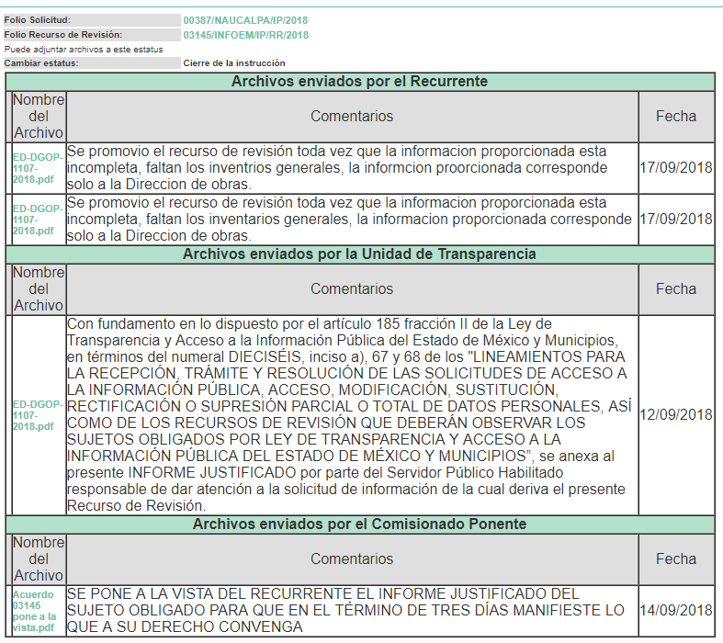

SÉPTIMO. Del cierre del periodo de instrucción.
Así, no habiendo prueba pendiente por desahogar, ni documentos que integrar al expediente electrónico, se decretó el cierre de instrucción con fecha veintiuno de septiembre de dos mil dieciocho, en términos del artículo 185 fracción VI de la Ley de Transparencia y Acceso a la Información Pública del Estado de México y Municipios, ordenándose turnar el expediente a la resolución que en derecho proceda.

OCTAVO. De la ampliación del término para resolver.
En fecha dieciséis de octubre de dos mil dieciocho, se amplió el término para resolver el recurso de revisión en términos del artículo 181 párrafo tercero de la Ley de Transparencia y Acceso a la Información Pública del Estado de México y Municipios por un plazo de quince días hábiles; y

C O N S I D E R A N D O
PRIMERO. De la competencia.
Este Instituto de Transparencia, Acceso a la Información Pública y Protección de Datos Personales del Estado de México y Municipios es competente para conocer y resolver los presentes recursos de revisión, de conformidad con los artículos: 6, fracción IV de la Constitución Política de los Estados Unidos Mexicanos; 5, párrafos vigésimo, vigésimo primero y vigésimo segundo, fracción IV de la Constitución Política del Estado Libre y Soberano de México; 1, 2 fracción II, 13, 29, 36 fracciones II y III, 176, 178, 179, 181 párrafo tercero, 185, 188 y 194 de la Ley de Transparencia y Acceso a la Información Pública del Estado de México y Municipios; 9, fracciones I y XXIV, 11 y 14 fracción I del Reglamento Interior del Instituto de Transparencia, Acceso a la Información Pública y Protección de Datos Personales del Estado de México y Municipios.

SEGUNDO. Sobre los alcances del recurso de revisión.
Derivado de la impugnación realizada, es preciso e importante señalar que el recurso de revisión inmerso en la Ley de Transparencia vigente en la entidad, tiene el fin y alcance que señalan los numerales 176, 179, 181 párrafo cuarto, 194 y 195 y demás aplicables de la Ley de Transparencia y Acceso a la Información Pública del Estado de México y Municipios vigente, el cual será analizado conforme a las actuaciones que obren en el expediente electrónico, con la finalidad de reparar cualquier posible afectación al derecho de acceso a la información pública y garantizando el principio rector de máxima publicidad.

TERCERO. De las causas de improcedencia.
En el procedimiento de acceso, cancelación y oposición al tratamiento de datos personales y de los medios de impugnación de la materia, se advierten diversos supuestos de procedibilidad, los cuales deben estudiarse con la finalidad de dar cumplimiento a los principios de legalidad y objetividad inmersos en el artículo 9 de Ley de Transparencia y Acceso a la Información Pública del Estado de México y Municipios, en correlación con la seguridad jurídica que debe generar lo actuado ante este Organismo garante.
Siendo facultad de este Órgano entrar al estudio de las causas de improcedencia que hagan valer las partes o que se adviertan de oficio por este Resolutor y por ende objeto de análisis previo al estudio de fondo del asunto, en los presupuestos procesales sobre el inicio o trámite de un proceso, generando eficacia jurídica en las resoluciones, máxime que se trata de una figura procesal adoptada en la ley de la materia, la cual impide su estudio y resolución cuando una vez admitido el recurso de revisión se advierta una causa de improcedencia que permita sobreseer el recurso de revisión, sin estudiar el fondo del asunto; circunstancias anteriores que no son incompatibles con el derecho de acceso a la justicia, ya que éste no se coarta por regular causas de improcedencia y sobreseimiento con tales fines.
Así las cosas, del análisis del expediente electrónico no se advierte ninguna causa de improcedencia que se actualice, ni mucho menos alguna hecha valer por alguna de las partes, procediendo al estudio del fondo del asunto, en los siguientes términos.

CUARTO. Estudio y resolución del asunto.
Ahora bien, se procede al análisis del presente recurso, así como al contenido íntegro de las actuaciones que obran en el expediente electrónico, para así estar en posibilidad este Órgano Colegiado de dictar el fallo correspondiente conforme a derecho, tomando en consideración los elementos aportados por las partes y apegándose en todo momento al principio de máxima publicidad consagrado en nuestra Constitución Federal, Local y demás leyes aplicables en la materia, así como en los tratados internacionales en los que el Estado Mexicano sea parte, en concordancia con el artículo 8 de la Ley de Transparencia local.
Primeramente, como se enunció en los antecedentes de la presente resolución, la Recurrente solicito lo siguiente:
“Proporcione el inventario general de los bienes muebles e inmuebles municipales que de acuerdo con lo establecido en el artículo 91 fracción XI de la Ley Orgánica Municipal del Estado de México, tendría que elaborar la Secretaría del Ayuntamiento. conforme a lo siguiente: Los inventarios elaborados en la Administración 2013-2015. Señalando el inventario entregado a la administración 2016-2018, en el acta de entrega recepción. Los inventarios de Bienes muebles e inmuebles elaborados en la administración municipal 2016- 2018 con sus respectivas actualizaciones. Asimismo, se solicitan los inventarios de la maquinaria y equipo de construcción al cuidado de la Dirección de Obras Públicas o el Titular de la Unidad Administrativa equivalente, a la fecha de la presente solicitud enero de 2016.” [Sic]
Al respecto, en síntesis se aprecia que el Recurrente solicita lo siguiente:
- Los inventarios elaborados durante la administración 2013-2015, indicando los que sirvieron como base para la entrega recepción a la administración 2016-2018.
- Los inventarios de bienes muebles e inmuebles elaborados en la administración 2016-2018.
- Inventarios de la maquinaria y equipo de construcción al cuidado de la Dirección de Obras Públicas.
Así, la parte medular de la respuesta del Sujeto Obligado consiste en:
“…esta Dirección General de Obras Públicas se dio a la tarea de realizar una búsqueda exhaustiva dentro de los expedientes que la conforman, derivado de la misma hago de su conocimiento que ante esta Dirección se cuenta con la información que se describe de acuerdo a las atribuciones y facultades, no omito señalar que no es competencia de esta Dirección General de Obras Publicas generar información que no se encuentre dentro de los archivos que la conforman, se describe el inventario de la maquinaria y equipo de construcción al cuidado de la Dirección de Obras Publicas a la fecha de la presente solicitud. Mediante Sesión Extraordinaria Tercera del Comité de Transparencia de fecha 21 de agosto de 2018, en su punto segundo del orden del día, se confirma por unanimidad la declaratoria de reserva y versión publica de la solicitud que nos ocupa, a la cual se le asigno el numero de acuerdo CT/CO/006/2018.
Respuesta a la que se adjuntaron diversos archivos electrónicos, mismos que a continuación se enlistan y describen brevemente:
- LISTADO DE MAQUINARIA.jpg; el cual consiste en una imagen con una tabla de datos, emitida por el Departamento de Maquinaria y Equipo de la Dirección de Obras Públicas del Sujeto Obligado, en donde se especifican una relación de maquinaria pesada y una relación de equipo menor.
- REGISTRO ADMINISTRATIVO BLOQUEADO 2013-2015.pdf; el cual consiste en una tabla titulada INVENTARIO GENERAL DE BIENES INMUEBLES, que pretende proporcionar la información relativa a Ubicación, Localidad, Número de Registro ante el IFREM, Situación Jurídica y Observaciones de 904 inmuebles.
- REGISTRO ADMINISTRATIVO BLOQUEADO 2016-2018.pdf; el cual consiste en una tabla sin título que pretende proporcionar la información relativa a Domicilio, Localidad, registro ante el IFREM, Situación Jurídica y Observaciones de 905 inmuebles.
- Cedula Bajo Costo 2015.pdf; el cual contiene el inventario de 24, 219 bienes muebles de bajo costo, de fecha 31 de diciembre de 2015.
- Cedula Inventario Activo 2015.pdf; el cual contiene el inventario de 34,765 bienes muebles, de fecha 31 de diciembre de 2015.
Consecuentemente, el Recurrente se inconformó contra la respuesta que emitió el Sujeto Obligado, manifestando como razones o motivos de inconformidad lo siguiente:
“Toda vez que con fundamento en lo establecido en el artículo 70 de la LEY GENERAL DE TRANSPARENCIA Y ACCESO A LA INFORMACIÓN PÚBLICA los sujetos obligados pondrán a disposición del público y mantendrán actualizada, en los respectivos medios electrónicos, de acuerdo con sus facultades, atribuciones, funciones u objeto social, según corresponda, la información, por lo menos, de los temas, documentos y políticas que en ese artículo se señalan, dentro de los que se encuentran el “Inventario de bienes muebles e inmuebles en posesión y propiedad” y “el estado de situación financiera y patrimonial; el inventario de los bienes inmuebles de los que sean propietarios, así como los anexos que formen parte integrante de los documentos anteriores”. Al respecto, se informa que el H. Ayuntamiento de Naucalpan no ha cumplido esta disposición, por lo que se realizó la solicitud correspondiente. Asimismo, el ayuntamiento informa por medio de la Unidad de transparencia que mediante acuerdo CT/CO/006/2018 han reservado la información solicitada, declaración que no es congruente con el fundamento por el cual se le otorgo una prorroga de 7 dias para la entrega de la información, toda vez que indico que “se solicita la prorroga de siete días toda ves que se esta en la búsqueda e integración de la información”. Cabe mencionar que el Instituto de Transparencia, Acceso a la Información Pública y Protección de Datos Personales del Estado de México y Municipios (Infoem), n varias ocasiones ha indicado que Naucalpan, obstaculiza, dificulta e imoide el accesoa la información, y hasta la fecha no se sabe de alguna sanción. Este municipio se caracteriza por ser uno de los más corruptos, como ciudadanos reiteramos que se nos proporcionen los inventarios de bienes muebles e inmuebles a efecto de verificar la existencia de los mismo y con ello evitar saqueos con el cambio de administración, porque de presentarse este hecho se iniciaran las denuncias correspondientes. Es importante mencionar el ayuntamiento tampoco informó las razones que motivaron la clasificación de la información y la ampliación del plazo de reserva, además de que tampoco comprobó, en su caso, la aplicación de una prueba de daño.” [Sic]
Por lo anterior, la Litis en el presente asunto consistirá en determinar si la respuesta del Sujeto Obligado colma por completo la solicitud de información o en su defecto, se actualiza la fracción V del artículo 179, de la Ley de Transparencia local que dice así:
“Artículo 179. El recurso de revisión es un medio de protección que la Ley otorga a los particulares, para hacer valer su derecho de acceso a la información pública, y procederá en contra de las siguientes causas:
…
V. La entrega de información incompleta;
…”
Siendo así, esta ponencia considera necesario estudiar en conjunto las actuaciones que obran en el expediente electrónico para así determinar si en efecto, la respuesta del Sujeto Obligado transgrede el derecho de acceso a la información del Recurrente.
Es de precisar que se obvia el análisis de la competencia por parte del Sujeto Obligado, para generar, administrar o poseer la información solicitada, dado que éste ha asumido la misma, en razón de que existe un pronunciamiento expreso referente a la información solicitada; por lo tanto, el hecho de que el Sujeto Obligado haya pretendido otorgar lo solicitado al Recurrente, comprueba fehacientemente que dicha autoridad acepta que la genera, posee y/o administra, en ejercicio de sus funciones de derecho público, es decir, no niega la existencia de la información solicitada, por el contrario, se pronuncia respecto de la información requerida, es por ello que se reitera, se asume que posee la información; por lo tanto, el estudio en específico se obvia dado que a nada práctico llevaría el alcance del mismo.
De hecho el estudio de la naturaleza jurídica de la información pública solicitada, tiene por objeto determinar si ésta la genera, posee o administra el Sujeto Obligado; sin embargo, en aquellos casos en que éste la asume, implica en automático que la genera, posee o administra; por consiguiente, a nada práctico nos conduciría su estudio, ya que se insiste la información pública solicitada, ya fue asumida por el Sujeto Obligado.
De este modo, se procede al análisis de la información proporcionada por el Sujeto Obligado.
Respecto a los puntos 1 y 2 solicitados; es decir, los inventarios elaborados durante la administración 2013-2015, y 2016-2018, indicando los que sirvieron como base para la entrega recepción a la administración 2016-2018, el Sujeto Obligado adjuntó a su respuesta los archivos electrónicos denominados REGISTRO ADMINISTRATIVO BLOQUEADO 2013-2015.pdf y REGISTRO ADMINISTRATIVO BLOQUEADO 2016-2018.pdf; los cuales a manera de ejemplo se inserta lo conducente de cada uno:
Del archivo denominado REGISTRO ADMINISTRATIVO BLOQUEADO 2013-2015.pdf.

Del archivo denominado REGISTRO ADMINISTRATIVO BLOQUEADO 2016-2018.pdf.
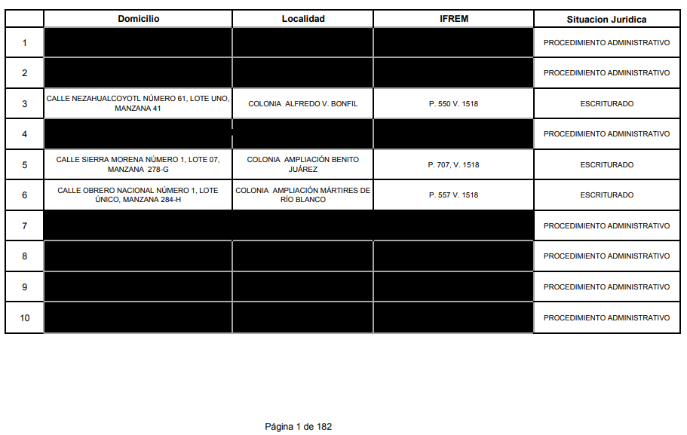
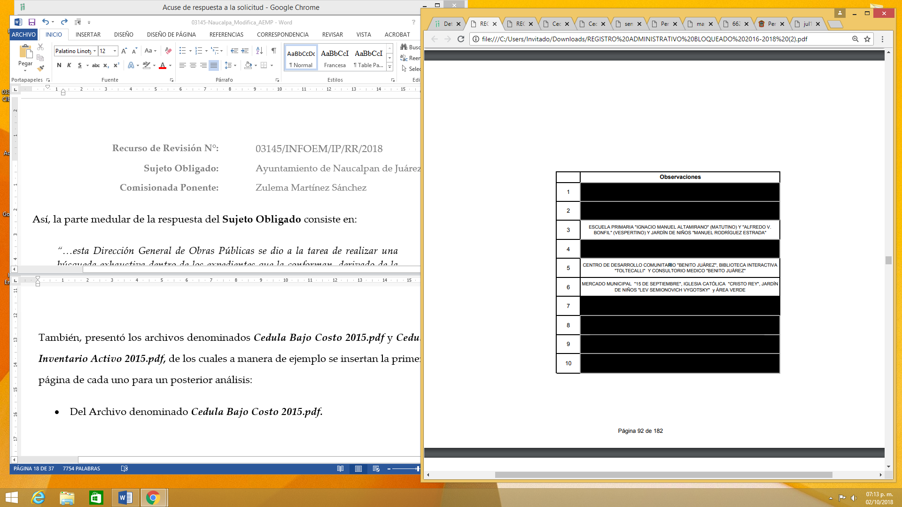
También, presentó los archivos denominados Cedula Bajo Costo 2015.pdf y Cedula Inventario Activo 2015.pdf, de los cuales a manera de ejemplo se insertan la primera página de cada uno para un posterior análisis:
- Del Archivo denominado Cedula Bajo Costo 2015.pdf.

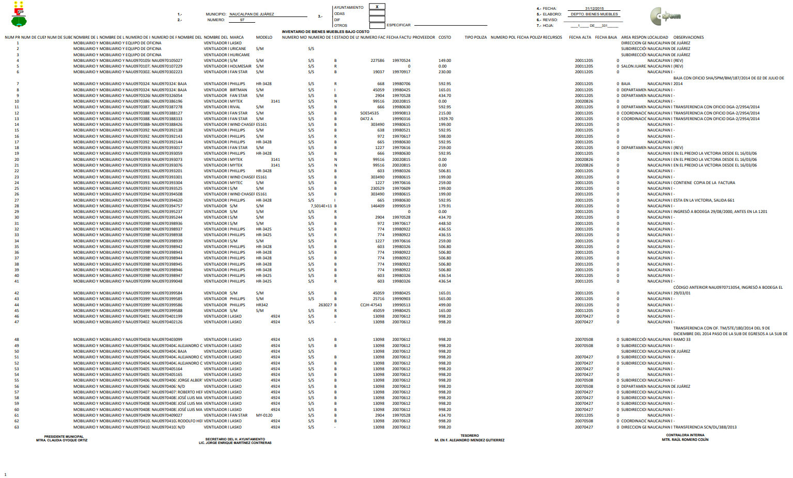
- Del Archivo denominado Cedula Inventario Activo 2015.pdf
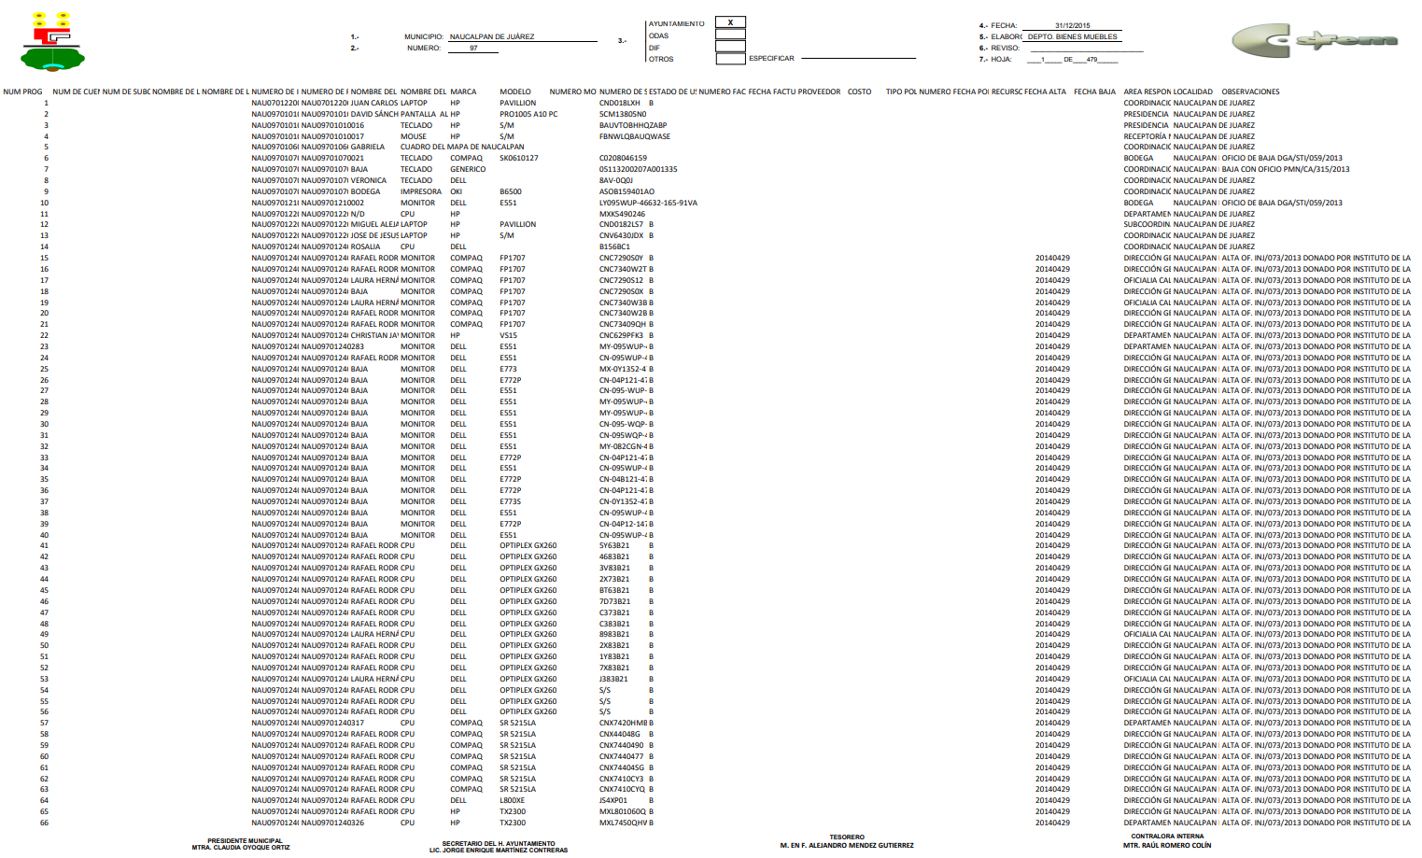
Respecto de los archivos denominados REGISTRO ADMINISTRATIVO BLOQUEADO 2013-2015.pdf y REGISTRO ADMINISTRATIVO BLOQUEADO 2016-2018.pdf, se aprecia que contienen una base de datos sobre el archivo general de bienes inmuebles, contemplando los rubros de: ubicación, localidad, número de registro ante el Instituto de la Función Registral del Estado de México (en lo subsecuente IFREM), situación jurídica y observaciones. De este modo, de un simple análisis se aprecia que diversos inmuebles tienen testado lo relativo a ubicación, localidad, número de registro ante el IFREM y observaciones, dejando a la vista solamente el campo de situación jurídica, encontrándose la leyenda “PROCEDIMIENTO ADMINISTRATIVO”.
Al respecto, cabe referir que el Sujeto Obligado manifestó en su respuesta que “…Mediante Sesión Extraordinaria Tercera del Comité de Transparencia de fecha 21 de agosto de 2018, en su punto segundo del orden del día, se confirma por unanimidad la declaratoria de reserva y versión publica de la solicitud que nos ocupa, a la cual se le asigno el numero de acuerdo CT/CO/006/2018.” (Sic).
Respecto al archivo denominado Cedula Bajo Costo 2015.pdf, se aprecia que éste contiene el inventario de 24,219 bienes muebles de bajo costo; por otro lado, el archivo denominado Cedula Inventario Activo 2015.pdf, contiene el inventario de 34,765 bienes muebles; cabe precisar que la fecha de elaboración de ambos documentos es el 31 de diciembre de 2015.
De este modo, respecto a esta información proporcionada por el Sujeto Obligado, vale traer a contexto los siguientes dispositivos legales:
De la Ley de Transparencia y Acceso a Información Pública del Estado de México y Municipios.
“Artículo 3. Para los efectos de la presente Ley se entenderá por:
…
XI. Documento: Los expedientes, reportes, estudios, actas, resoluciones, oficios, correspondencia, acuerdos, directivas, directrices, circulares, contratos, convenios, instructivos, notas, memorandos, estadísticas o bien, cualquier otro registro que documente el ejercicio de las facultades, funciones y competencias de los sujetos obligados, sus servidores públicos e integrantes, sin importar su fuente o fecha de elaboración. Los documentos podrán estar en cualquier medio, sea escrito, impreso, sonoro, visual, electrónico, informático u holográfico;
…
Artículo 4. …
Toda la información generada, obtenida, adquirida, transformada, administrada o en posesión de los sujetos obligados es pública y accesible de manera permanente a cualquier persona, en los términos y condiciones que se establezcan en los tratados internacionales de los que el Estado mexicano sea parte, en la Ley General, la presente Ley y demás disposiciones de la materia, privilegiando el principio de máxima publicidad de la información. Solo podrá ser clasificada excepcionalmente como reservada temporalmente por razones de interés público, en los términos de las causas legítimas y estrictamente necesarias previstas por esta Ley.
…
Artículo 12. Quienes generen, recopilen, administren, manejen, procesen, archiven o conserven información pública serán responsables de la misma en los términos de las disposiciones jurídicas aplicables.
Los sujetos obligados sólo proporcionarán la información pública que se les requiera y que obre en sus archivos y en el estado en que ésta se encuentre. La obligación de proporcionar información no comprende el procesamiento de la misma, ni el presentarla conforme al interés del solicitante; no estarán obligados a generarla, resumirla, efectuar cálculos o practicar investigaciones.
…
Artículo 92. Los sujetos obligados deberán poner a disposición del público de manera permanente y actualizada de forma sencilla, precisa y entendible, en los respectivos medios electrónicos, de acuerdo con sus facultades, atribuciones, funciones u objeto social, según corresponda, la información, por lo menos, de los temas, documentos y políticas que a continuación se señalan:
…
XXXVIII. El inventario de bienes muebles e inmuebles en posesión y propiedad;
…”
De las premisas anteriores se puede apreciar que el derecho de acceso a la información pública consiste en que la información solicitada conste en un soporte documental que registre las acciones derivadas de las facultades, funciones o competencias de los Sujetos Obligados; además, es obligación común de los Sujeto Obligados poner a disposición del público de manera permanente, actualizada, sencilla, precisa y entendible, los inventarios de bienes muebles e inmuebles en posesión y propiedad.
Como complemento a esta fuente de obligación común de los Sujetos Obligados, los Lineamientos para el Registro y Control del Inventario y la Conciliación y Desincorporación de Bienes Muebles e Inmuebles para la Entidades Fiscalizables Municipales del Estado de México, publicadas en la Gaceta del Gobierno del Estado de México el 11 de julio de 2013, indican lo siguiente:
PRIMERO: Los presentes Lineamientos tienen por objeto establecer disposiciones para el registro y control del inventario y la conciliación y desincorporación de bienes muebles e inmuebles para las entidades fiscalizables municipales.
…
SÉPTIMO: Las adquisiciones de bienes muebles, para efectos de control administrativo, con un costo igual o mayor a 35 salarios mínimos del Distrito Federal deberán ser registrados en la cédula del inventario de bienes muebles; los bienes con un costo igual o mayor a 17 pero inferiores a 35 salarios mínimos generales del Distrito Federal deberán registrarse en la cédula de bienes muebles de bajo costo, y los bienes muebles adquiridos con un costo menor al señalado, serán sujetos de registro y control interno.
…
NOVENO: Para efectos de los presentes Lineamientos, se entenderá por:
…
XXIV. ENTIDAD FISCALIZABLE: Los municipios del Estado, organismos públicos descentralizados y Fideicomisos públicos de carácter municipal;
…
XXX. INVENTARIO: Lista en la que se registran y describe la existencia de los bienes muebles e inmuebles propiedad de las entidades fiscalizables;
XXXI. INVENTARIO DE BIENES INMUEBLES: Es el documento en donde se registran todos los bienes inmuebles propiedad de las entidades fiscalizables, el cual deberá contener todas las características de identificación, tales como: nombre, zona, ubicación, medidas y colindancias, tipo de inmueble, superficie construida, uso, medio de adquisición, situación legal, valor y todos los demás datos que se solicitan en la cédula correspondiente;
XXXII. INVENTARIO DE BIENES MUEBLES: Registro de los bienes muebles con un costo igual o mayor a 35 salarios mínimos del área geográfica "C" para los ejercicios anteriores y a partir del 01 de enero de 2013 los bienes muebles cuyo costo unitario de adquisición sea igual o superior a 35 días de salario mínimo general del Distrito Federal;
XXXIII. INVENTARIO GENERAL DE BIENES MUEBLES: A las listas en las que se registran y describen todos los bienes muebles en posesión de las entidades fiscalizables, es decir los bienes muebles contenidos en el Inventario de Bienes Muebles, Bienes Muebles de Bajo Costo, Bienes con Control Administrativo Interno y los recibidos en comodato; cuya finalidad es llevar a cabo un control de existencias, cantidad, características, condiciones de uso y valor;
...
DÉCIMO TERCERO: El Comité tendrá las funciones siguientes:
…
El Secretario Ejecutivo deberá conservar toda la información generada al interior del comité y en su momento hacerla del conocimiento y entrega a los nuevos titulares en los procesos de entrega-recepción.
VIGÉSIMO: El inventario general de bienes muebles, es el documento en el que están registrados los bienes muebles con los que cuentan las entidades fiscalizables, conteniendo sus características de identificación, tales como: nombre, número de inventario, marca, modelo, serie, uso, número de factura, costo, fecha de adquisición, estado de conservación.
Tratándose de adquisiciones de bienes muebles, con un costo igual o mayor a 35 veces el salario mínimo general del Distrito Federal, deberán registrarse contablemente como un aumento en el activo, e incluirse en la cédula de Inventario de Bienes Muebles (Anexo 1).
Aquellos con un costo inferior a 35 y mayor a 17 veces el salario mínimo general del Distrito Federal, se registran como un gasto y se incluyen en la cédula de Inventario de Bienes Muebles de Bajo Costo (Anexo 2).
…
VIGÉSIMO PRIMERO: El responsable de elaborar el inventario general de bienes en el municipio, es el secretario con la intervención del síndico y la participación del titular del órgano de control interno, quienes previamente realizarán una revisión física de todos los bienes, al concluirlo deberán asentar sus firmas junto con la del presidente y tesorero, la elaboración de este inventario se realizará dos veces al año, el primero a más tardar el último día hábil del mes de junio, el segundo el último día hábil del mes de diciembre.
…
VIGÉSIMO SÉPTIMO: El inventario general de bienes, es el documento en donde se registran todos los bienes inmuebles propiedad la entidad fiscalizable, el cual deberá contener todas las características de identificación, tales como: nombre, zona, ubicación, medidas y colindancias, tipo de inmueble, superficie construida, uso, medio de adquisición, situación legal, valor y todos los demás datos que se solicitan en la cédula. (Anexo 3).
…
VIGÉSIMO NOVENO: La elaboración de este inventario se realizará dos veces al año, y su aprobación por su órgano máximo de gobierno deberá ser, el primero a más tardar el último día hábil del mes de junio, el segundo el último día hábil del mes de diciembre.
…” (Énfasis Añadido)
De lo anterior, se desprende que los inventarios son las listas en las que se registran y describen todos los bienes muebles de los entes fiscalizables; para tal efecto, los Sujeto Obligados deben realizar estos inventarios por lo menos dos veces al año, debiendo ser por lo menos el inventario de bienes muebles, inventario de bienes muebles de bajo costo e inventario de bienes inmuebles, cuyos formatos obran en los referidos lineamientos como anexos 1, 2 y 3 respectivamente, mismos que a continuación se insertan:


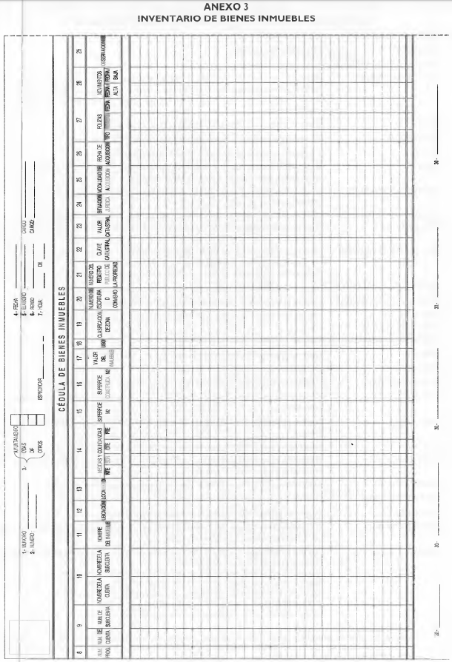
Por lo anterior, trayendo a contexto que el Recurrente solicita entre otras cosas los inventarios elaborados durante la administración 2013-2015 (punto uno del desglose de la solicitud), si se toma en consideración lo estipulado por los lineamientos Vigésimo Primero y Vigésimo Noveno, de los Lineamientos para el Registro y Control del Inventario y la Conciliación y Desincorporación de Bienes Muebles e Inmuebles para la Entidades Fiscalizables Municipales del Estado de México que dicen que los inventarios se realizarán dos veces por año, resulta factible entender que el Sujeto Obligado debió proporcionar por lo menos cinco inventarios de cada tipo (inventario de bienes muebles, inventario de bienes muebles de bajo costo e inventario de bienes inmuebles); es decir, que con la fundamentación antes invocada, la debida respuesta a este punto de la solicitud de información debe constar en un inventario de bienes muebles, uno de bienes muebles de bajo costo y uno de bienes inmuebles por el año 2013; dos inventarios de bienes muebles, dos de bienes muebles de bajo costo y dos de bienes inmuebles por el año 2014; y, dos inventarios de bienes muebles, dos de bienes muebles de bajo costo y dos de bienes inmuebles por el año 2015. Cabe precisar que solo se está contemplando un solo inventario para el año de 2013 porque los lineamientos que determinan esta obligación fueron publicados para su entrada en vigor (según el transitorio Segundo) el 11 de julio de 2013, situación que solo evidencia atribuciones u obligaciones a partir de esta fecha.
Por lo anterior, en análisis la respuesta del Sujeto Obligado para determinar si ésta colma debidamente la solicitud de información, primeramente se tiene que mediante los archivos electrónicos REGISTRO ADMINISTRATIVO BLOQUEADO 2013-2015.pdf, Cedula Bajo Costo 2015.pdf y Cedula Inventario Activo 2015.pdf, se pretendió atender lo concerniente al punto dos de la solicitud de información (inventarios elaborados durante la administración 2013-2015); seguido, se tiene que el archivo denominado REGISTRO ADMINISTRATIVO BLOQUEADO 2013-2015.pdf , contiene una relación de 904 inmuebles, que proporciona de manera incompleta (contiene datos testados) el domicilio, localidad, número de registro ante el IFREM, situación jurídica y Observaciones; de este modo, este archivo no puede colmar la solicitud de información por las siguientes consideraciones:
- Contiene información testada.
- No aporta las características básicas de identificación como son nombre, zona, ubicación, medidas y colindancias, tipo de inmueble, superficie construida, uso, medio de adquisición, situación legal, valor y todos los demás datos que se solicitan en la cédula.
- No corresponde a los 5 inventarios de bienes inmuebles que deberían haberse realizado en la administración 2013-2015.
Asimismo, los archivos denominados Cedula Bajo Costo 2015.pdf y Cedula Inventario Activo 2015.pdf que también fueron proporcionados por el Sujeto Obligado no colma en su totalidad los solicitado en el punto que se atiende, toda vez que si bien estos archivos contienen los inventarios de bienes muebles y bienes muebles de bajo costo (formatos de anexos 1 y 2), solo corresponde a los últimos inventarios del año 2015 tomando en consideración que fueron elaborados el 31 de diciembre de 2015, situación que colmaría de manera parcial, toda vez que faltarían dos inventarios (uno de bienes muebles y otro de bienes muebles de bajo costo) por el primer semestre de 2015, cuatro inventarios relativos a bienes muebles (dos de bienes muebles y dos de bienes muebles de bajo costo) por el año 2014 y dos inventarios (uno de bienes muebles y otro de bienes muebles de bajo costo) por el segundo semestre del año de 2013.
No pasa desapercibido que el Sujeto Obligado a través del archivo Cedula Inventario Activo 2015.pdf se ubican datos que debieron ser considerados como información clasificada, tales como los números de serie de los vehículos oficiales que tienen asignados las distintos servidores públicos del Sujeto Obligado, ello por las razones que se exponen enseguida:
Se considera que el número de serie de cada uno de los vehículos del padrón solicitado y en general de cualquier registro que obre en los archivos del Sujeto Obligado, no coadyuva en absoluto a la transparencia de su gestión pública; en otras palabras, que dicho dato se entregue o no en el padrón de bienes no trasciende en el hecho de transparentar la relación de los bienes con los que cuenta el Sujeto Obligado y la mención del servidor público que resguarda los mismos; pues con el solo hecho de hacerlo de conocimiento público el Sujeto Obligado cumpliría con permitir el acceso a la información que es generada o se encuentra en su posesión derivado del ejercicio de sus funciones establecidas en diversos cuerpos normativos; es decir, basta con que la entrega del citado inventario con las demás características de los bienes.
Empero en el caso del número de serie, el mismo que se entiende como el Número de Identificación Vehicular único, será asignado por el fabricante o ensamblador, mismo que debe grabarse directamente sobre una pieza estructural sólida del vehículo, que puede ser el chasis o en caso de remolques, semirremolques y convertidores, en una pieza inamovible o difícilmente reemplazable de la carrocería o en una placa metálica o etiqueta que no pueda removerse sin ser destruida, a través de procedimientos que garanticen la permanencia del NIV durante la vida útil del vehículo bajo condiciones normales de uso.
Es decir, se trata de un dato que resume las características propias de cada vehículo, diferente en cada uno, o sea, único y que si bien debe ser colocado en una parte visible del vehículo, no es fácil de percibir como sucede por ejemplo con el número de placas.
Ahora bien, no es desconocido que los números de serie pueden ser duplicados por personas para ser trasladados a otros autos cometiendo así actos ilícitos; de tal manera que si bien es procedente la entrega del padrón de bienes muebles que posee el Sujeto Obligado, otorgarlo dejando visible un listado de números de serie de los vehículos, dato que como se ha como se ha visto, proporciona todos las características que hacen identificable al vehículo, no se considera factible dado que dichas características una vez obtenidas pueden ser utilizadas para la reproducción o identificación de vehículos con similares características provenientes de actos constitutivos de delitos, ser superpuestos en los segundos, ocasionando así la duplicidad de número de serie y ello con el fin de obtener un beneficio fundado en un hecho ilícito.
Visto de esa manera, si la publicidad de tales datos podría ocasionar la comisión de delitos, es fundada la valoración de su entrega, no porque se traten de datos susceptibles de ser encuadrados como personales, sino porque el mal uso que pudiera hacerse de tal información, de llegar a manos de las personas incorrectas coadyuvaría o facilitaría la comisión de actos ilícitos arriesgando así la seguridad tanto de los propietarios de los vehículos como de los terceros que pudieran verse inmersos en las consecuencias de tales actos.
Es decir que los datos relativos al número de serie de los vehículos que tiene en propiedad el Sujeto Obligado, bien podría ser encuadrado como información reservada de acuerdo con las fracciones I y IV del artículo 140 de la Ley de Transparencia y Acceso a la Información Pública del Estado de México y Municipios que a la letra dicen:
“Artículo 140. El acceso a la información pública será restringido excepcionalmente, cuando por razones de interés público, ésta sea clasificada como reservada, conforme a los criterios siguientes:
I. Comprometa la seguridad pública y cuente con un propósito genuino y un efecto demostrable;
(…)
IV. Ponga en riesgo la vida, la seguridad o la salud de una persona física;…”
Es por ello que se estima conveniente ordenar la entrega de los inventarios de bienes muebles en versión pública donde se testen o supriman los datos referentes a los números de serie de los vehículos que son propiedad del Sujeto Obligado; ello aunado a la premisa de que limitar el acceso a los números de serie de los vehículos del padrón de bienes, en nada demerita la transparencia de éste y por tanto en nada vulnera el derecho de acceso a la información pública del Recurrente.
Respecto al inventario de bienes muebles de bajo consto expuesto por el Sujeto Obligado, el archivo denominado Cedula Bajo Costo 2015.pdf, da por colmada parte de la solicitud de información, el cual satisface el inventario de bienes mueves de bajo costo del segundo semestre del año 2015. Haciendo falta los relativos al primer y segundo semestre de los años 2013 al 2014, el del primer semestre del año 2015, los del primer y segundo semestre de los años 2016 y 2017 y el del primer semestre del año 2018; es decir, todos los inventarios semestrales generados del 2013 al 2016 con excepción del generado en el segundo semestre del 2015.
Consecuentemente, en conclusión resulta procedente ordenar la entrega de los inventarios semestrales de bienes muebles en versión pública del 2013 al 2018 y, por el mismo periodo los inventarios de bienes muebles de bajo costo con excepción del generado en el segundo semestre del año 2018, toda vez que esté se tiene por colmado a través del archivo Cedula Bajo Costo 2015.pdf que expuso el Sujeto Obligado en su respuesta. Lo anterior conforme a los artículos 4, segundo párrafo y 12, segundo párrafo, de la Ley de Transparencia y Acceso a la Información Pública del Estado de México y Municipios, que dictan la obligación de entregar la información pública que obre en los archivos del Sujeto Obligado, o sea, aquella que sea generada administrada, obtenida, adquirida o transformada por los mismos derivado del ejercicio de sus facultades, competencias y funciones; del sentido literal siguiente:
“Artículo 4. (…)
Toda la información generada, obtenida, adquirida, transformada, administrada o en posesión de los sujetos obligados es pública y accesible de manera permanente a cualquier persona, en los términos y condiciones que se establezcan en los tratados internacionales de los que el Estado mexicano sea parte, en la Ley General, la presente Ley y demás disposiciones de la materia, privilegiando el principio de máxima publicidad de la información. Solo podrá ser clasificada excepcionalmente como reservada temporalmente por razones de interés público, en los términos de las causas legítimas y estrictamente necesarias previstas por esta Ley.”
“Artículo 12. (…)
Los sujetos obligados sólo proporcionarán la información pública que se les requiera y que obre en sus archivos y en el estado en que ésta se encuentre. La obligación de proporcionar información no comprende el procesamiento de la misma, ni el presentarla conforme al interés del solicitante; no estarán obligados a generarla, resumirla, efectuar cálculos o practicar investigaciones.”
Asimismo, respecto al primer semestre del año 2013, cabe precisar que los Lineamientos para el Registro y Control del Inventario y Desincorporación de Bienes Muebles e Inmuebles de la Administración Pública Municipal, Dependencias Administrativas, Organismos Descentralizados y Fideicomisos Públicos, publicados en el Periódico Oficial del Estado de México “Gaceta del Gobierno” el 9 de mayo de 2009, de igual forma estos lineamientos contemplan en sus numerales VI.2 y VI.4 que las entidades municipales deben realizar dos inventarios de cada tipo por año; es decir, dos de bienes muebles, dos de bienes muebles de bajo costo y dos de bienes inmueble; por ello, la respuesta del Sujeto Obligado también debió comprender los inventarios generados por el primer semestre del año 2013.
Por otro lado, respecto a lo solicitado en el punto dos desglosado (inventarios de bienes muebles e inmuebles elaborados en la administración 2016-2018), Se tiene que bajo las mismas premisas legales antes invocadas, el Sujeto Obligado debió presentar para la debida atención a la solicitud de información, 6 inventarios por el año 2016 (dos de bienes muebles, dos de bienes muebles de bajo costo y dos de bienes inmuebles), 6 por el año 2017 (dos de bienes muebles, dos de bienes muebles de bajo costo y dos de bienes inmuebles) y 3 por el año 2018 (uno de bienes muebles, uno de bienes muebles de bajo costo y uno de bienes inmuebles), tomando en consideración que para el presente año solo se solo se satisfacen las condiciones para haberse generado el correspondiente al primer semestre.
Al respecto, en análisis a la información proporcionada en contraste con la información que se debió proporcionar, se tiene que el Sujeto Obligado pretendió satisfacer lo relativo a esta cuestión mediante el archivo denominado REGISTRO ADMINISTRATIVO BLOQUEADO 2016-2018.pdf, el cual contiene un una relación de 905 inmuebles, que proporciona de manera incompleta (contiene datos testados) el domicilio, localidad, número de registro ante el IFREM, situación jurídica y Observaciones; de este modo, este archivo no pude colmar la solicitud de información porque contiene información testada y no aporta las características básicas de identificación; máxime, no contempla lo relativo a inventarios mínimos que se debieron generar a la fecha de presentación del recurso; es decir, no corresponde a los 6 inventarios por el año 2016 (dos de bienes muebles, dos de bienes muebles de bajo costo y dos de bienes inmuebles), 6 por el año 2017 (dos de bienes muebles, dos de bienes muebles de bajo costo y dos de bienes inmuebles) y 3 por el año 2018 (uno de bienes muebles, uno de bienes muebles de bajo costo y uno de bienes inmuebles).
Por otro lado, respecto a lo solicitado en el punto 3 (inventarios de la maquinaria y equipo de construcción al cuidado de la Dirección de Obras Públicas) se advierte que el Sujeto Obligado remitió para tal efecto, el archivo electrónico denominado LISTADO DE MAQUINARIA.jpg, el cual consiste en lo siguiente:
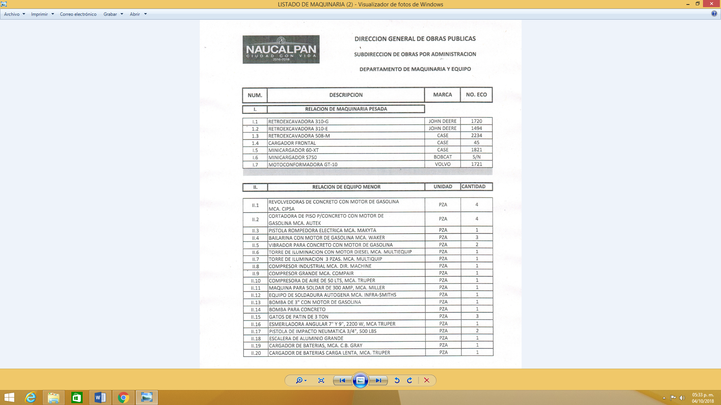
Como se puede observar, la información contenida en este archivo consiste en un listado de maquinaria pesada y equipo menor de la Dirección de Obras Públicas del Sujeto Obligado; al respecto, si el Recurrente solicita “… los inventarios de maquinaria y equipo de construcción al cuidado de la Dirección de Obras Públicas o el Titular de la Unidad Administrativa equivalente, a la fecha de la presente solicitud enero de 2016” se puede concluir que este documento colma lo solicitado en este punto, toda vez que la autoridad que se pronunció al respecto fue la competente.
Además, se aclara que este Instituto no se encuentra facultado para dudar sobre la veracidad de lo vertido por un Sujeto Obligado, pues no existe precepto legal alguno en la Ley de la materia que lo faculte para que en vía recurso de revisión pueda pronunciarse al respecto; máxime, el Recurrente no manifestó inconformidad respecto a esto.
Sirve de apoyo a lo anterior, por analogía, el criterio 31-10 emitido por el entonces Instituto Federal de Acceso a la Información que a la letra dice:
“El Instituto Federal de Acceso a la Información y Protección de Datos no cuenta con facultades para pronunciarse respecto de la veracidad de los documentos proporcionados por los sujetos obligados. El Instituto Federal de Acceso a la Información y Protección de Datos es un órgano de la Administración Pública Federal con autonomía operativa, presupuestaria y de decisión, encargado de promover y difundir el ejercicio del derecho de acceso a la información; resolver sobre la negativa de las solicitudes de acceso a la información; y proteger los datos personales en poder de las dependencias y entidades. Sin embargo, no está facultado para pronunciarse sobre la veracidad de la información proporcionada por las autoridades en respuesta a las solicitudes de información que les presentan los particulares, en virtud de que en los artículos 49 y 50 de la Ley Federal de Transparencia y Acceso a la Información Pública Gubernamental no se prevé una causal que permita al Instituto Federal de Acceso a la Información y Protección de Datos conocer, vía recurso revisión, al respecto.
Por todo lo anteriormente expuesto, resulta procedente ordenar al Sujeto Obligado, previa búsqueda exhaustiva y razonable entregar al Recurrente la siguiente documentación:
- Los inventarios de bienes inmuebles y bienes muebles de bajo costo, del primero y segundo semestre de los años 2013 al 2017 y los correspondientes al primer semestre del año 2018; lo anterior con excepción al inventario de bienes muebles de bajo costo correspondiente al segundo semestre del año 2015.
- Los inventarios en versión pública de bienes muebles del primero y segundo semestre de los años 2013 al 2017 y el correspondiente al primer semestre del año 2018.
Para el caso de que no encontrar la información en sus archivos, se deberá emitir el respectivo acuerdo de inexistencia conforme al artículo 19 y 169 de la Ley de Transparencia local que reza así:
“Artículo 19. Se presume que la información debe existir si se refiere a las facultades, competencias y funciones que los ordenamientos jurídicos aplicables otorgan a los sujetos obligados.
En los casos en que ciertas facultades, competencias o funciones no se hayan ejercido, se debe motivar la respuesta en función de las causas que motiven tal circunstancia.
Si el sujeto obligado, en el ejercicio de sus atribuciones, debía generar, poseer o administrar la información, pero ésta no se encuentra, el Comité de transparencia deberá emitir un acuerdo de inexistencia, debidamente fundado y motivado, en el que detalle las razones del por qué no obra en sus archivos.
Artículo 169. Cuando la información no se encuentre en los archivos del sujeto obligado, el Comité de Transparencia:
…
II. Expedirá una resolución que confirme la inexistencia del documento;
III. Ordenará, siempre que sea materialmente posible, que se genere o se reponga la información en caso de que ésta tuviera que existir en la medida que deriva del ejercicio de sus facultades, competencias o funciones, o que previa acreditación de la imposibilidad de su generación, exponga de forma fundada y motivada, las razones por las cuales en el caso particular no ejerció dichas facultades, competencias o funciones, lo cual notificará al solicitante a través de la Unidad de Transparencia; y”
Lo cual está íntimamente relacionado con lo que dispone la Ley General de Transparencia y Acceso a la Información Pública, en específico en su artículo 65 fracción III:
“Artículo 65. Los Comités de Transparencia tendrán las facultades y atribuciones siguientes:
…
III. Ordenar, en su caso, a las Áreas competentes que generen la información que derivado de sus facultades, competencias y funciones deban tener en posesión o que previa acreditación de la imposibilidad de su generación, exponga, de forma fundada y motivada, las razones por las cuales, en el caso particular, no ejercieron dichas facultades, competencias o funciones;
…”.

- De la Versión Pública
Debido a la naturaleza de la información solicitada y que en la misma obran datos susceptibles de protegerse, en el presente caso se deberá generar la versión pública del documento de aquella información que deba ser clasificada como información reservada, por las consideraciones que se estimen pertinentes.
Por lo tanto, la entrega de la información deberá ser en versión pública en la que se suprima aquella información relacionada con la vida privada de los particulares y de los servidores públicos, de acuerdo con dispuesto en los artículos 3, fracciones IX, XX, XXI y XLV; 91, 122, 132, 137 y 143 fracción I, de la Ley de Transparencia y Acceso a la Información Pública del Estado de México y Municipios.
“Artículo 3. Para los efectos de la presente Ley se entenderá por:
…
XX. Información clasificada: Aquella considerada por la presente Ley como reservada o confidencial;
…
XLV. Versión pública: Documento en el que se elimine, suprime o borra la información clasificada como reservada o confidencial para permitir su acceso.
…
Artículo 91. El acceso a la información pública será restringido excepcionalmente, cuando ésta sea clasificada como reservada o confidencial.
…
Artículo 122. La clasificación es el proceso mediante el cual el sujeto obligado determina que la información en su poder actualiza alguno de los supuestos de reserva o confidencialidad, de conformidad con lo dispuesto en el presente título.
…
Artículo 132. La clasificación de la información se llevará a cabo en el momento en que:
…
II. Se determine mediante resolución de autoridad competente; o
…
Artículo 137. Cuando un mismo medio, impreso o electrónico, contenga información pública y reservada o confidencial, la Unidad de Transparencia para efectos de atender una solicitud de información, deberán elaborar una versión pública en la que se testen las partes o secciones clasificadas, indicando su contenido de manera genérica y fundando y motivando su clasificación.
…”

Los Lineamientos Generales en materia de Clasificación y Desclasificación de la información, así como para la elaboración de versiones públicas, emitidos por el Sistema Nacional de Transparencia, Acceso a la Información Pública y Protección de Datos Personales, establecen lo siguiente:
“Cuarto. Para clasificar la información como reservada o confidencial, de manera total o parcial, el titular del área del sujeto obligado deberá atender lo dispuesto por el Título Sexto de la Ley General, en relación con las disposiciones contenidas en los presentes lineamientos, así como en aquellas disposiciones legales aplicables a la materia en el ámbito de sus respectivas competencias, en tanto estas últimas no contravengan lo dispuesto en la Ley General.
Los sujetos obligados deberán aplicar, de manera estricta, las excepciones al derecho de acceso a la información y sólo podrán invocarlas cuando acrediten su procedencia.
…
Quinto. La carga de la prueba para justificar toda negativa de acceso a la información, por actualizarse cualquiera de los supuestos de clasificación previstos en la Ley General, la Ley Federal y leyes estatales, corresponderá a los sujetos obligados, por lo que deberán fundar y motivar debidamente la clasificación de la información ante una solicitud de acceso o al momento en que generen versiones públicas para dar cumplimiento a las obligaciones de transparencia, observando lo dispuesto en la Ley General y las demás disposiciones aplicables en la materia.
Octavo. Para fundar la clasificación de la información se debe señalar el artículo, fracción, inciso, párrafo o numeral de la ley o tratado internacional suscrito por el Estado mexicano que expresamente le otorga el carácter de reservada o confidencial.
Para motivar la clasificación se deberán señalar las razones o circunstancias especiales que lo llevaron a concluir que el caso particular se ajusta al supuesto previsto por la norma legal invocada como fundamento.
…
De los lineamientos antes transcritos se advierte claramente que específicamente en el numeral OCTAVO, se establece que para fundar la clasificación de la información se debe señalar el artículo, fracción, inciso, párrafo o numeral de la ley o tratado internacional suscrito por el Estado mexicano que expresamente le otorga el carácter de reservada o confidencial.
Así, los Acuerdos de Clasificación emitidos por los Comités de Transparencia de los Sujetos Obligados deben cumplir los ordenamientos anteriormente citados para generar certeza jurídica a los particulares, y por ende, que se cumpla con la debida fundamentación y motivación.
En esa tesitura, al hablar de fundamentación y motivación es necesario destacar que el primer concepto se vincula con la cita del precepto legal aplicable al caso en concreto y la motivación tiene como fin que el solicitante conozca a detalle y de manera completa todas y cada una de las circunstancias y condiciones que determinaron la clasificación como reservada de la información, de tal manera que sea evidente y muy claro para el particular cuestionar y controvertir el mérito de la decisión permitiéndole una real y auténtica defensa.
Sirven de sustento, a lo anterior las tesis jurisprudenciales números I.4º.A. J/43 y VI. 2º. J/43, publicadas en el Semanario Judicial de la Federación y su Gaceta, con el número de registro 175,082 y 203,143, respectivamente, cuyo texto y sentido literal es el siguiente:
“FUNDAMENTACIÓN Y MOTIVACIÓN. EL ASPECTO FORMAL DE LA GARANTÍA Y SU FINALIDAD SE TRADUCEN EN EXPLICAR, JUSTIFICAR, POSIBILITAR LA DEFENSA Y COMUNICAR LA DECISIÓN. El contenido formal de la garantía de legalidad prevista en el artículo 16 constitucional relativa a la fundamentación y motivación tiene como propósito primordial y ratio que el justiciable conozca el "para qué" de la conducta de la autoridad, lo que se traduce en darle a conocer en detalle y de manera completa la esencia de todas las circunstancias y condiciones que determinaron el acto de voluntad, de manera que sea evidente y muy claro para el afectado poder cuestionar y controvertir el mérito de la decisión, permitiéndole una real y auténtica defensa. Por tanto, no basta que el acto de autoridad apenas observe una motivación pro forma pero de una manera incongruente, insuficiente o imprecisa, que impida la finalidad del conocimiento, comprobación y defensa pertinente, ni es válido exigirle una amplitud o abundancia superflua, pues es suficiente la expresión de lo estrictamente necesario para explicar, justificar y posibilitar la defensa, así como para comunicar la decisión a efecto de que se considere debidamente fundado y motivado, exponiendo los hechos relevantes para decidir, citando la norma habilitante y un argumento mínimo pero suficiente para acreditar el razonamiento del que se deduzca la relación de pertenencia lógica de los hechos al derecho invocado, que es la subsunción.”
“FUNDAMENTACION Y MOTIVACION. La debida fundamentación y motivación legal, deben entenderse, por lo primero, la cita del precepto legal aplicable al caso, y por lo segundo, las razones, motivos o circunstancias especiales que llevaron a la autoridad a concluir que el caso particular encuadra en el supuesto previsto por la norma legal invocada como fundamento.”
Entonces, el Sujeto Obligado debe seguir el procedimiento legal establecido para su clasificación, es decir, es necesario que el Comité de Transparencia emita un Acuerdo de Clasificación que cumpla con las formalidades previstas en los artículos 137, 140, 143 y 149 de la Ley de Transparencia y Acceso a la Información Pública del Estado de México y Municipios.
Así, en mérito de lo expuesto en líneas anteriores resultan parcialmente fundadas las razones o motivos de inconformidad que arguye el Recurrente, por ello con fundamento en la segunda hipótesis del artículo 186 fracción III de la Ley de Transparencia y Acceso a la Información Pública del Estado de México y Municipios, se MODIFICA la respuesta del Sujeto Obligado y resulta procedente ORDENAR la entrega al Recurrente de la información que ha quedado precisada en el presente fallo.
Por lo antes expuesto y fundado es de resolverse y,

SE R E S U E L V E

PRIMERO. Se MODIFICA la respuesta entregada por el Sujeto Obligado a la solicitud de información número 00387/NAUCALPA/IP/2018, por resultar parcialmente fundados los motivos de inconformidad que expresa el Recurrente, en términos del Considerando Cuarto de la presente resolución.
SEGUNDO. Se ORDENA al Sujeto Obligado, que en términos del considerando CUARTO, haga entrega al Recurrente, en versión pública y a través del SAIMEX de lo siguiente:
- Los inventarios de bienes inmuebles del primero y segundo semestre de los años 2013 al 2017 y el correspondiente al primer semestre del año 2018.
- Los inventarios de bienes muebles de bajo costo, del primero y segundo semestre de los años 2013, 2014, 2016 y 2017; y, los del primer semestre de los años 2015 y 2018.
- Los inventarios generales de bienes muebles del primero y segundo semestre de los años 2013 al 2017 y el correspondiente al primer semestre del año 2018.
Para el caso de lo solicitado en el inciso c, se deberá emitir y adjuntar el acuerdo de clasificación en términos de los artículos 49 fracción VIII y 132 fracción II de la Ley de Transparencia y Acceso a la Información Pública del Estado de México y Municipios, en el que funde y motive las razones sobre los datos que se supriman o eliminen dentro del soporte documental respectivo objeto de las versiones públicas que se formulen y se ponga a disposición de la Recurrente.
Si después de realizar una búsqueda exhaustiva y razonable no se localiza la información requerida en los incisos anteriores, el Sujeto Obligado deberá poner a disposición del Recurrente el respectivo acuerdo de inexistencia debidamente fundado y motivado en el que explique los detalles del por qué lo solicitado no obra en sus archivos.
TERCERO. Notifíquese al Titular de la Unidad de Transparencia del Sujeto Obligado, para que conforme a los artículos 186 último párrafo y 189 párrafo segundo de la Ley de Transparencia y Acceso a la Información Pública del Estado de México y Municipios, dé cumplimiento a lo ordenado dentro del plazo de diez días hábiles, debiendo informar a este Instituto en un plazo de tres días hábiles siguientes sobre el cumplimiento dado a la presente resolución.
CUARTO. Notifíquese la presente resolución al Recurrente a través del Sistema de Acceso a la Información Mexiquense (SAIMEX).
QUINTO. Se hace del conocimiento del Recurrente que de conformidad con lo establecido en el artículo 196 de la Ley de Transparencia y Acceso a la Información Pública del Estado de México y Municipios, en caso de que considere que la resolución le cause algún perjuicio podrá impugnarla vía juicio de amparo en los términos de las leyes aplicables.

ASÍ LO RESUELVE, POR UNANIMIDAD DE VOTOS, EL PLENO DEL INSTITUTO DE TRANSPARENCIA, ACCESO A LA INFORMACIÓN PÚBLICA Y PROTECCIÓN DE DATOS PERSONALES DEL ESTADO DE MÉXICO Y MUNICIPIOS, CONFORMADO POR LOS COMISIONADOS ZULEMA MARTÍNEZ SÁNCHEZ, EVA ABAID YAPUR (VOTO PARTICULAR CONCURRENTE), JOSÉ GUADALUPE LUNA HERNÁNDEZ (VOTO PARTICULAR CONCURRENTE), JAVIER MARTÍNEZ CRUZ Y LUIS GUSTAVO PARRA NORIEGA (VOTO PARTICULAR CONCURRENTE), EN LA CUADRAGÉSIMA SESIÓN ORDINARIA CELEBRADA EL TREINTA Y UNO DE OCTUBRE DE DOS MIL DIECIOCHO, ANTE EL SECRETARIO TÉCNICO DEL PLENO, ALEXIS TAPIA RAMÍREZ. --------------------------------------------------------------------------------------------------------------------------------------------------------------------------------------------------------------------------------------------------------------------------------------------------------------------------------------------------------------------------------------------------------------------------------------------------------------------------------------------------------------------------------------------------------------------------------------------------------------------------------------------------------------------------------------------------------------------------------------------------------------------------------------------------------------------------------------------------------------------------------------------------------------------------------

Zulema Martínez Sánchez
Comisionada Presidenta
(Rúbrica)

José Guadalupe Luna Hernández
Comisionado
(Rúbrica)

Eva Abaid Yapur
Comisionada
(Rúbrica)

Javier Martínez Cruz
Comisionado
(Rúbrica)

Luis Gustavo Parra Noriega
Comisionado
(Rúbrica)

Alexis Tapia Ramírez
Secretario Técnico del Pleno
(Rúbrica)

Esta hoja corresponde a la resolución de fecha treinta y uno de octubre de dos mil dieciocho, emitida en el recurso de revisión 03145/INFOEM/IP/RR/2018.

OSAM/aemp

IMPROCEDENCIA Y SOBRESEIMIENTO EN EL JUICIO DE AMPARO. LAS CAUSAS PREVISTAS EN LOS ARTÍCULOS 73 Y 74 DE LA LEY DE LA MATERIA, RESPECTIVAMENTE, NO SON INCOMPATIBLES CON EL ARTÍCULO 25.1 DE LA CONVENCIÓN AMERICANA SOBRE DERECHOS HUMANOS. Del examen de compatibilidad de los artículos 73 y 74 de la Ley de Amparo con el artículo 25.1 de la Convención Americana sobre Derechos Humanos no se advierte que el derecho interno desatienda los estándares que pretenden proteger los derechos humanos en dicho tratado, por regular causas de improcedencia y sobreseimiento que impiden abordar el estudio de fondo del asunto en el juicio de amparo, en virtud de que el propósito de condicionar el acceso a los tribunales para evitar un sobrecargo de casos sin mérito, es en sí legítimo, por lo que esa compatibilidad, en cuanto a los requisitos para la admisibilidad de los recursos dependerá, en principio, de los siguientes criterios: no pueden ser irracionales ni de tal naturaleza que despojen al derecho de su esencia, ni discriminatorios y, en el caso, la razonabilidad de esas causas se justifica por la viabilidad de que una eventual sentencia concesoria tenga un ámbito de protección concreto y no entre en conflicto con el orden jurídico, no son de tal naturaleza que despojen al derecho de su esencia ni tampoco son discriminatorias, pues no existe alguna condicionante para su aplicabilidad, en función de cuestiones personales o particulares del quejoso. Por tanto, las indicadas causas de improcedencia y sobreseimiento no son incompatibles con el citado precepto 25.1, pues no impiden decidir sencilla, rápida y efectivamente sobre los derechos fundamentales reclamados como violados dentro del juicio de garantías.

